Праздничный концерт, посвящённый Дню защиты детей.
1 июня в 18.00 в парке Победы состоялся праздничный концерт, посвящённый Дню защиты детей. Сотрудники Центра культуры и творчества г.Поворино организовали настоящий праздник детства, на котором было весело и ребятам, и взрослым.
Ведущие концерта, а их было девять, постарались в своих диалогах затронуть разнообразные интересы детей.
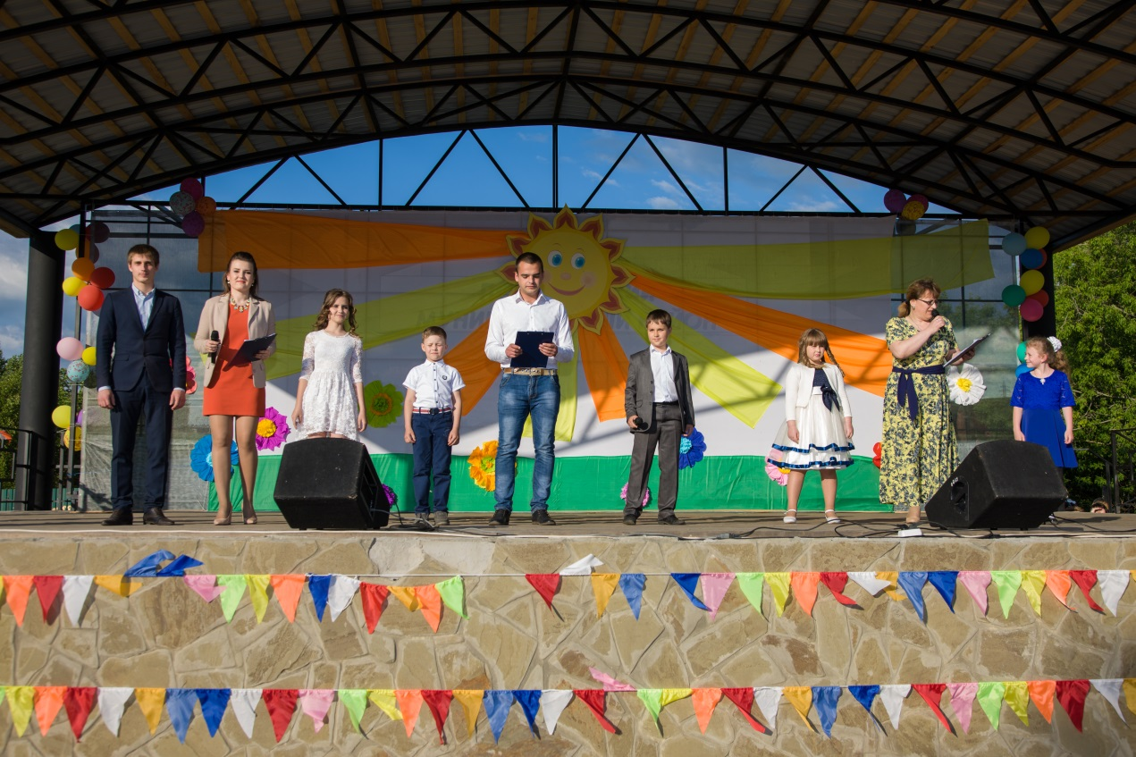
Глава администрации городского поселения г.Поворино Александр Анатольевич Пшеничных поздравляет всех присутствующих с праздником
Праздник начался с дружного хоровода под весёлую песню в исполнении Елены Артюхиной и Анастасии Мериновой.
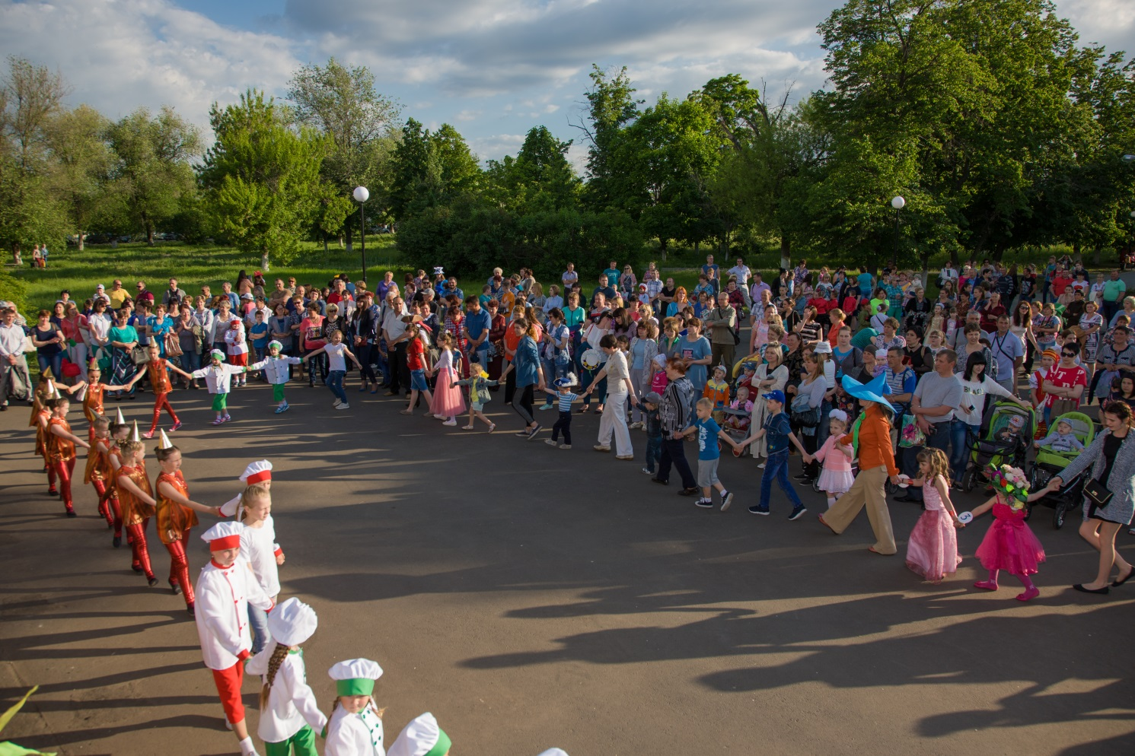
В концертной программе приняли участие детские творческие коллективы МКУК «Центр культуры и творчества» г.Поворино, Центра внешкольной работы, школы искусств, детских садов №4 и №104.
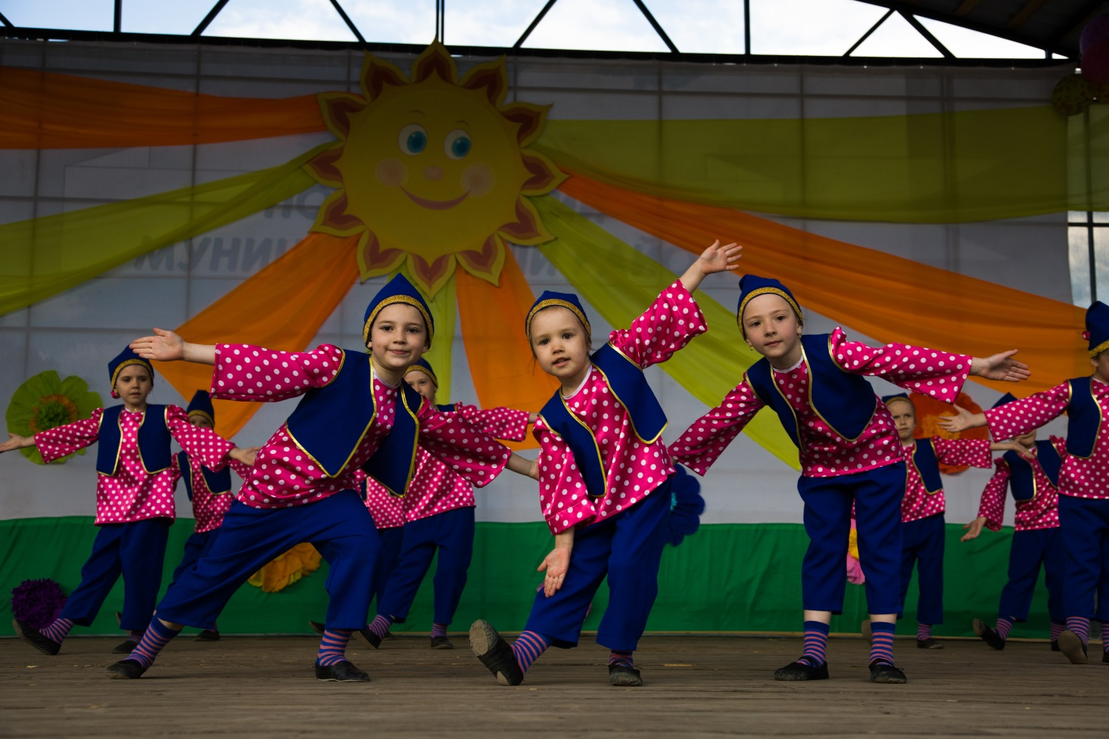
Младшая группа ансамбля танца «Аюшка»
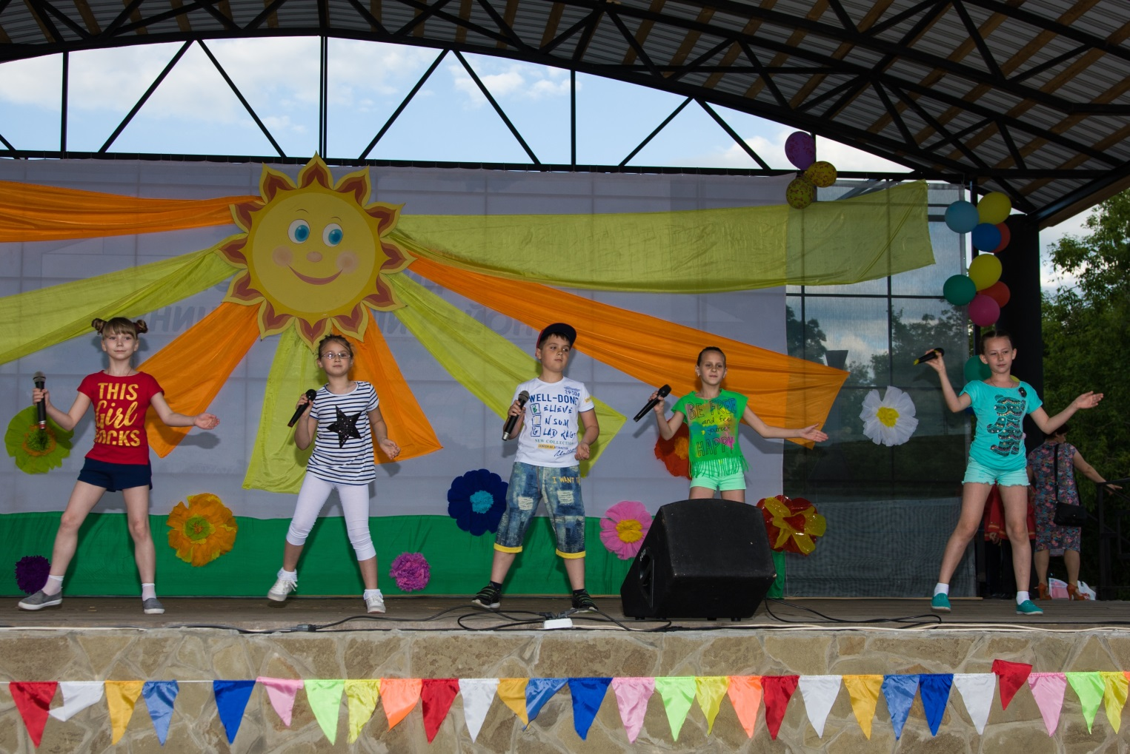
Вокальная студия «Невелички»

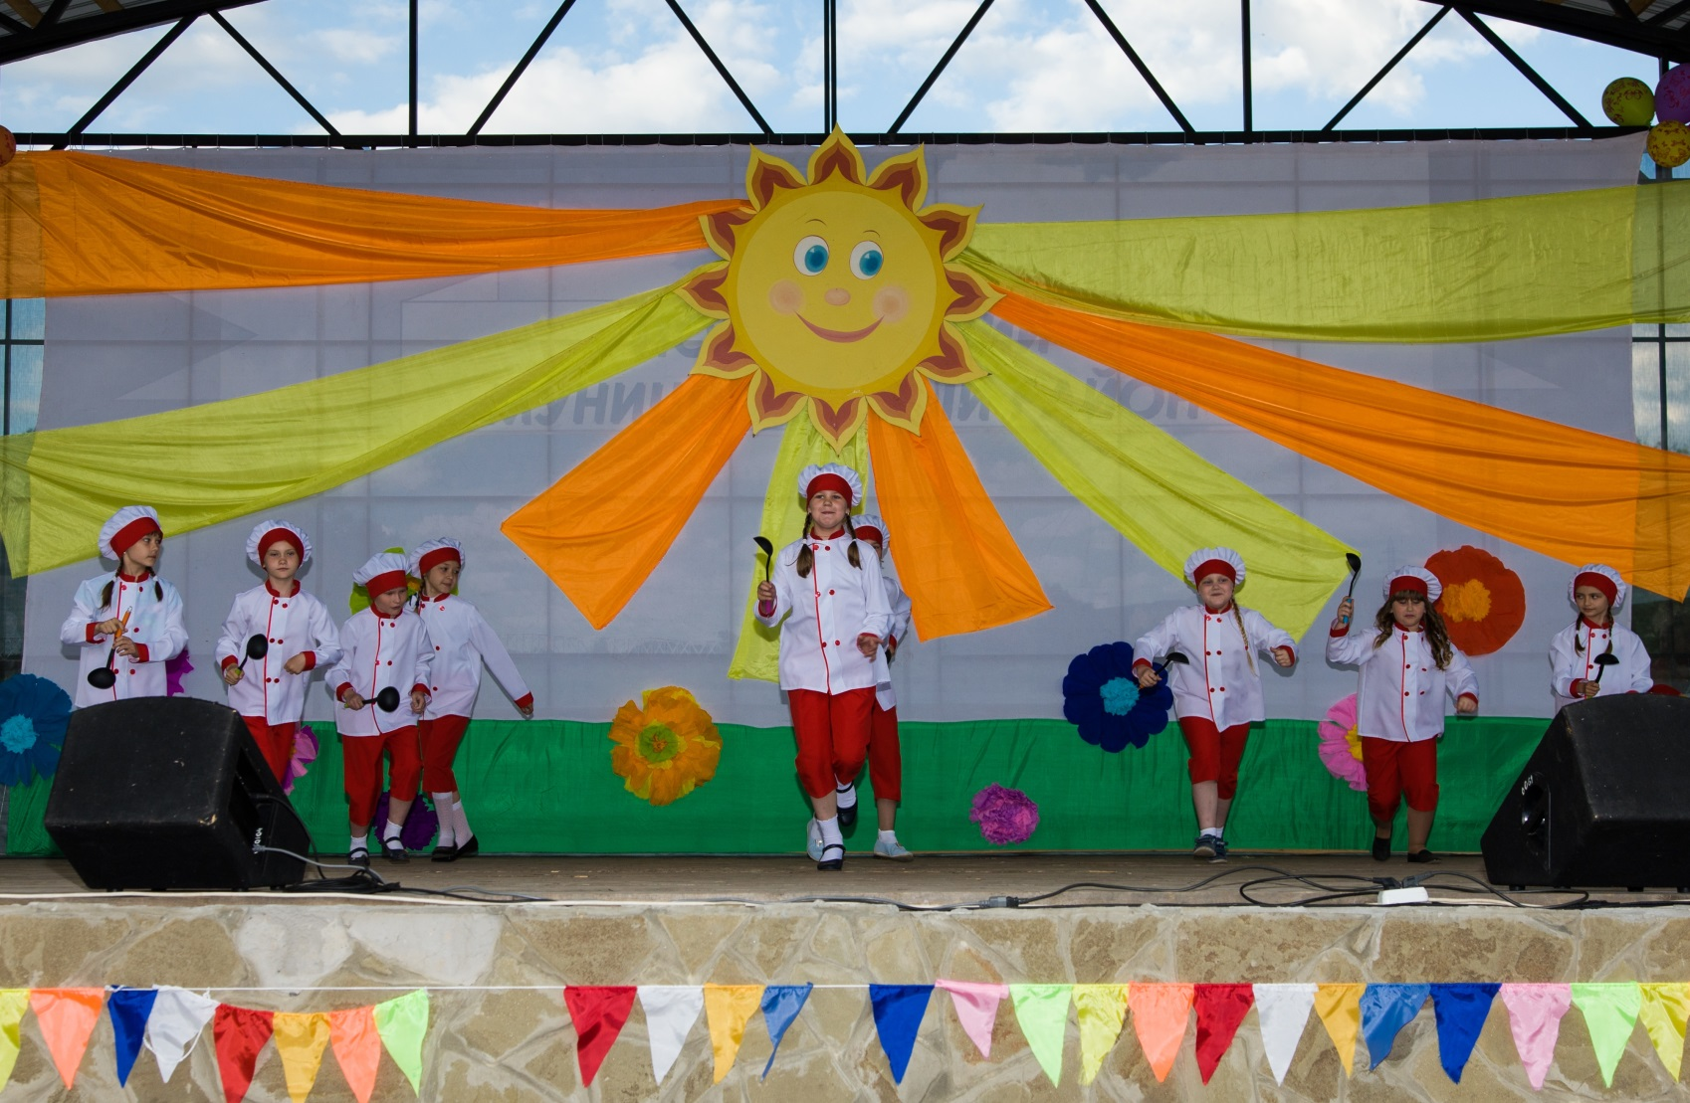
Младшая группа коллектива театра танца «Топ-топ».
Ключевым моментом мероприятия стал городской конкурс - парад детского дизайнерского искусства. Аксессуар для демонстрации творческих возможностей юных кутюрье организаторами был выбран не из лёгких. В этот вечер зрительскими впечатлениями управляла дамская шляпка!
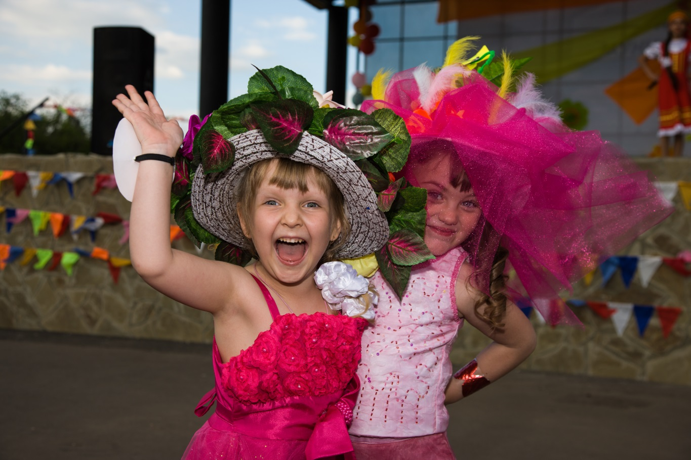
На маленьких головках модниц и модников присутствующие увидели огромное разнообразие головных уборов: фруктовый "натюрморт", клумба с розами, корабль с алыми парусами, летняя пасека, цветочная ваза. На «подиуме» можно было встретить и романтическую кокетку, и лондонского денди, и королеву Марго, и двух подружек-неразлучниц, объединённых вишнёвой веточкой, и др.
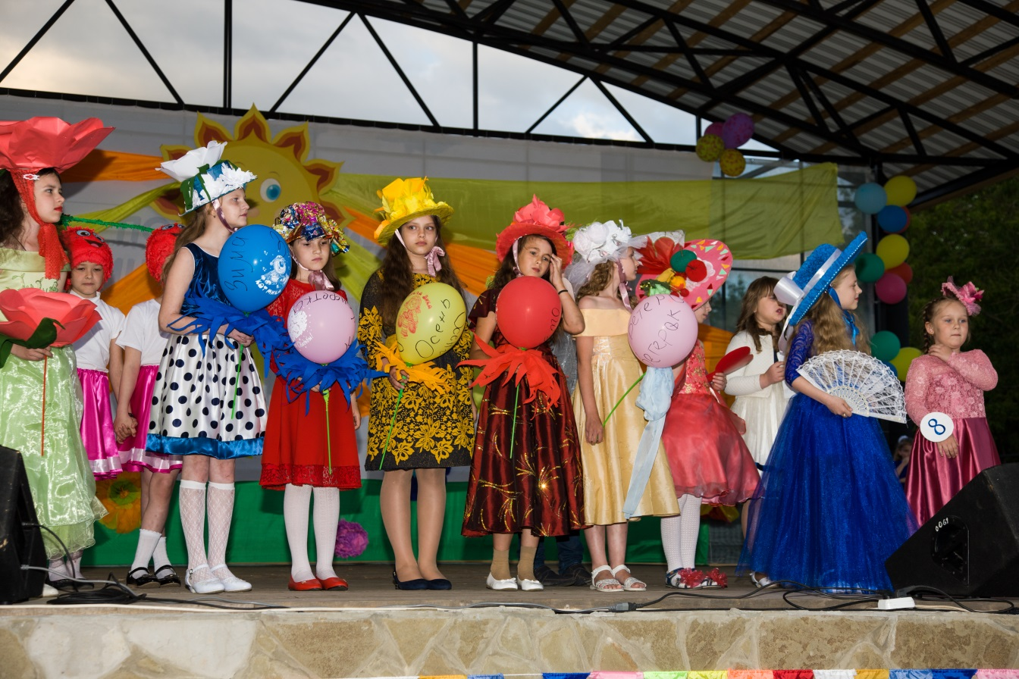
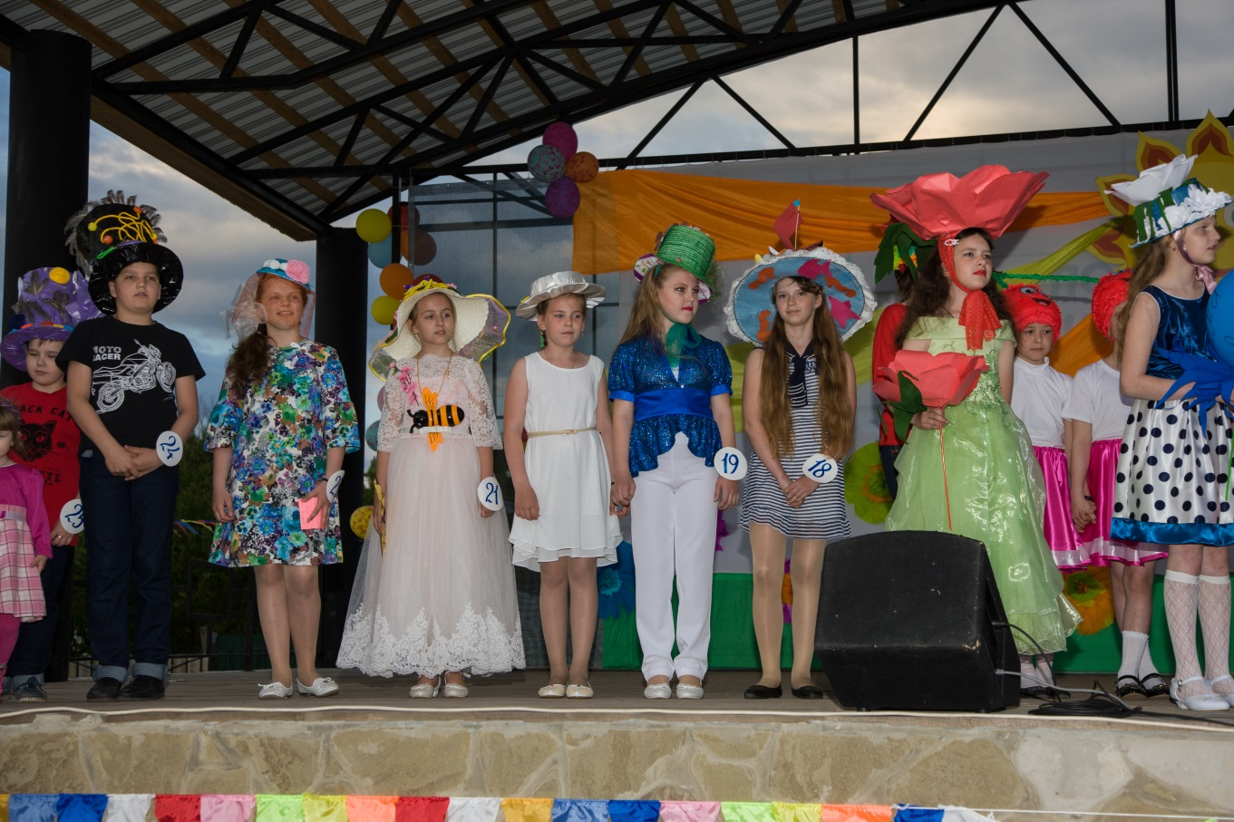
Отдельно порадовали шляпки с «экологическим» уклоном. В Год экологии они смотрелись особенно «в тему». К тому же материал, употреблённый при их создании, был выбран самый неожиданный: от резиновых перчаток до рыболовных сетей, которые давно выброшены из кладовых хозяев. Даже фантики от конфет пошли "в дело".
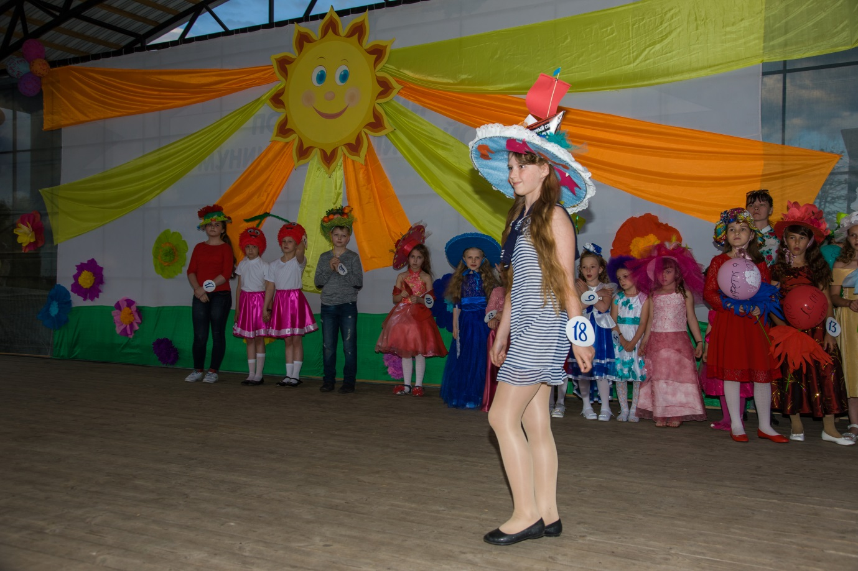
Безусловно, не без помощи мам, воспитателей и классных руководителей создавались все эти рукотворные шедевры. Но как гордо, грациозно и даже профессионально демонстрировало их наше подрастающее поколение!
Жюри праздничного шоу было достаточно сложно определить в этом калейдоскопе удовольствия реальных победителей. В конкурсе приоритетом являлись оригинальность и красота, а они, на удивление, были присущи всем шляпкам. Поэтому устроители праздника не оставили без внимания и благодарности ни одного из участников дефиле, вручив всем памятные призы и грамоты с различными номинациями.
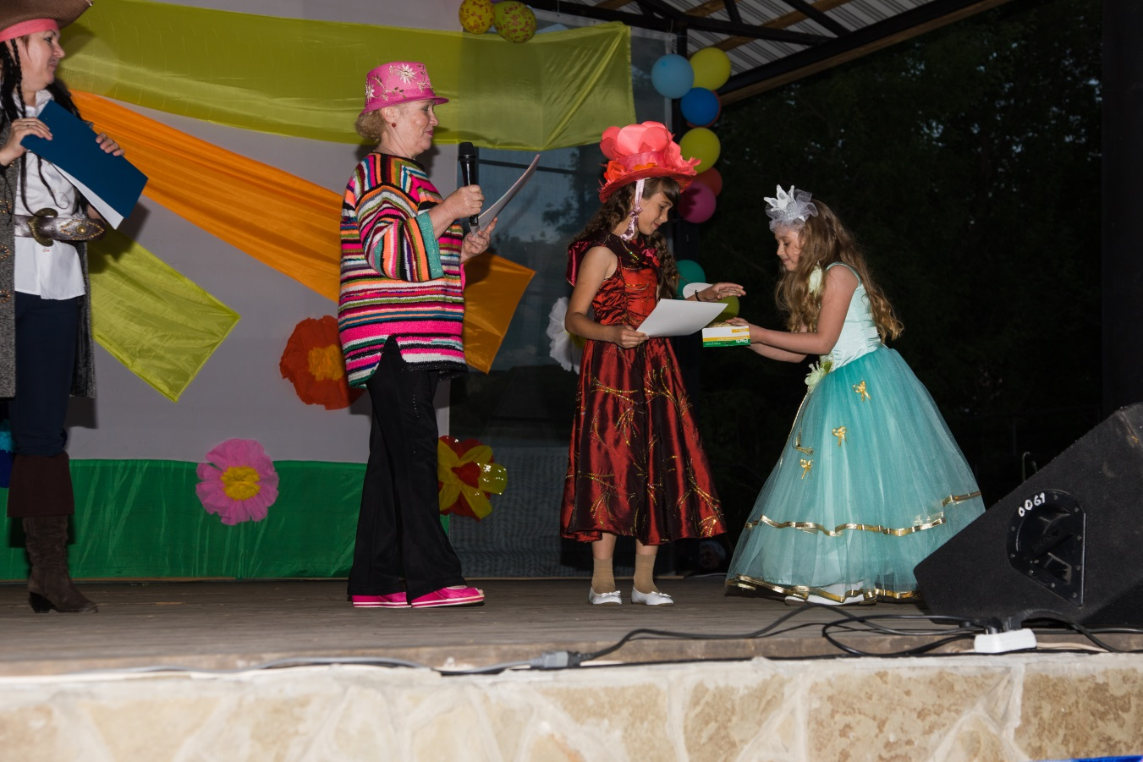
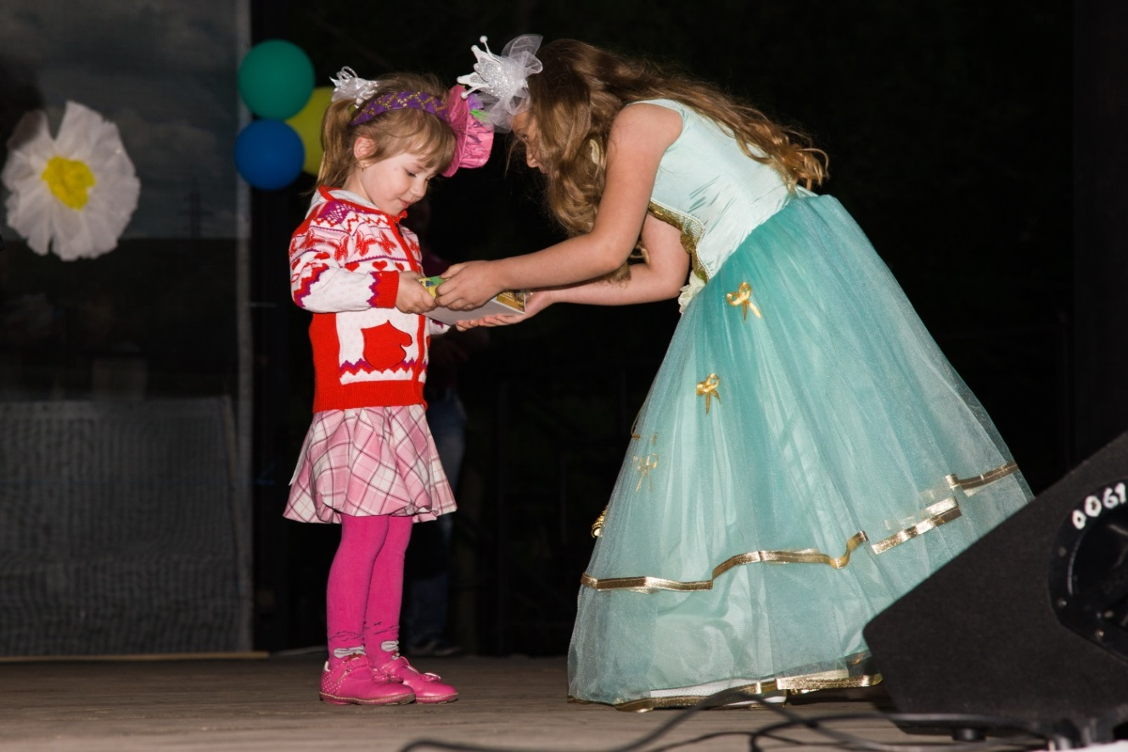
И вот милый детский праздник остался позади, который стал ещё одной из удачных страничек кропотливого творчества работников Центра культуры и творчества.

